Муниципальное бюджетное образовательное учреждение детский сад комбинированного вида №76 города Ставрополя

Конспект
открытого просмотра
организованной образовательной деятельности социально – коммуникативной направленности
на тему: «Мы умеем одеваться».
II младшая группа «Красная шапочка»
МБДОУ д/с №76

ответственный воспитатель
высшей категории Гладких О.И.
дата проведения:
количество детей: 12

г. Ставрополь
2022-2023 уч.год

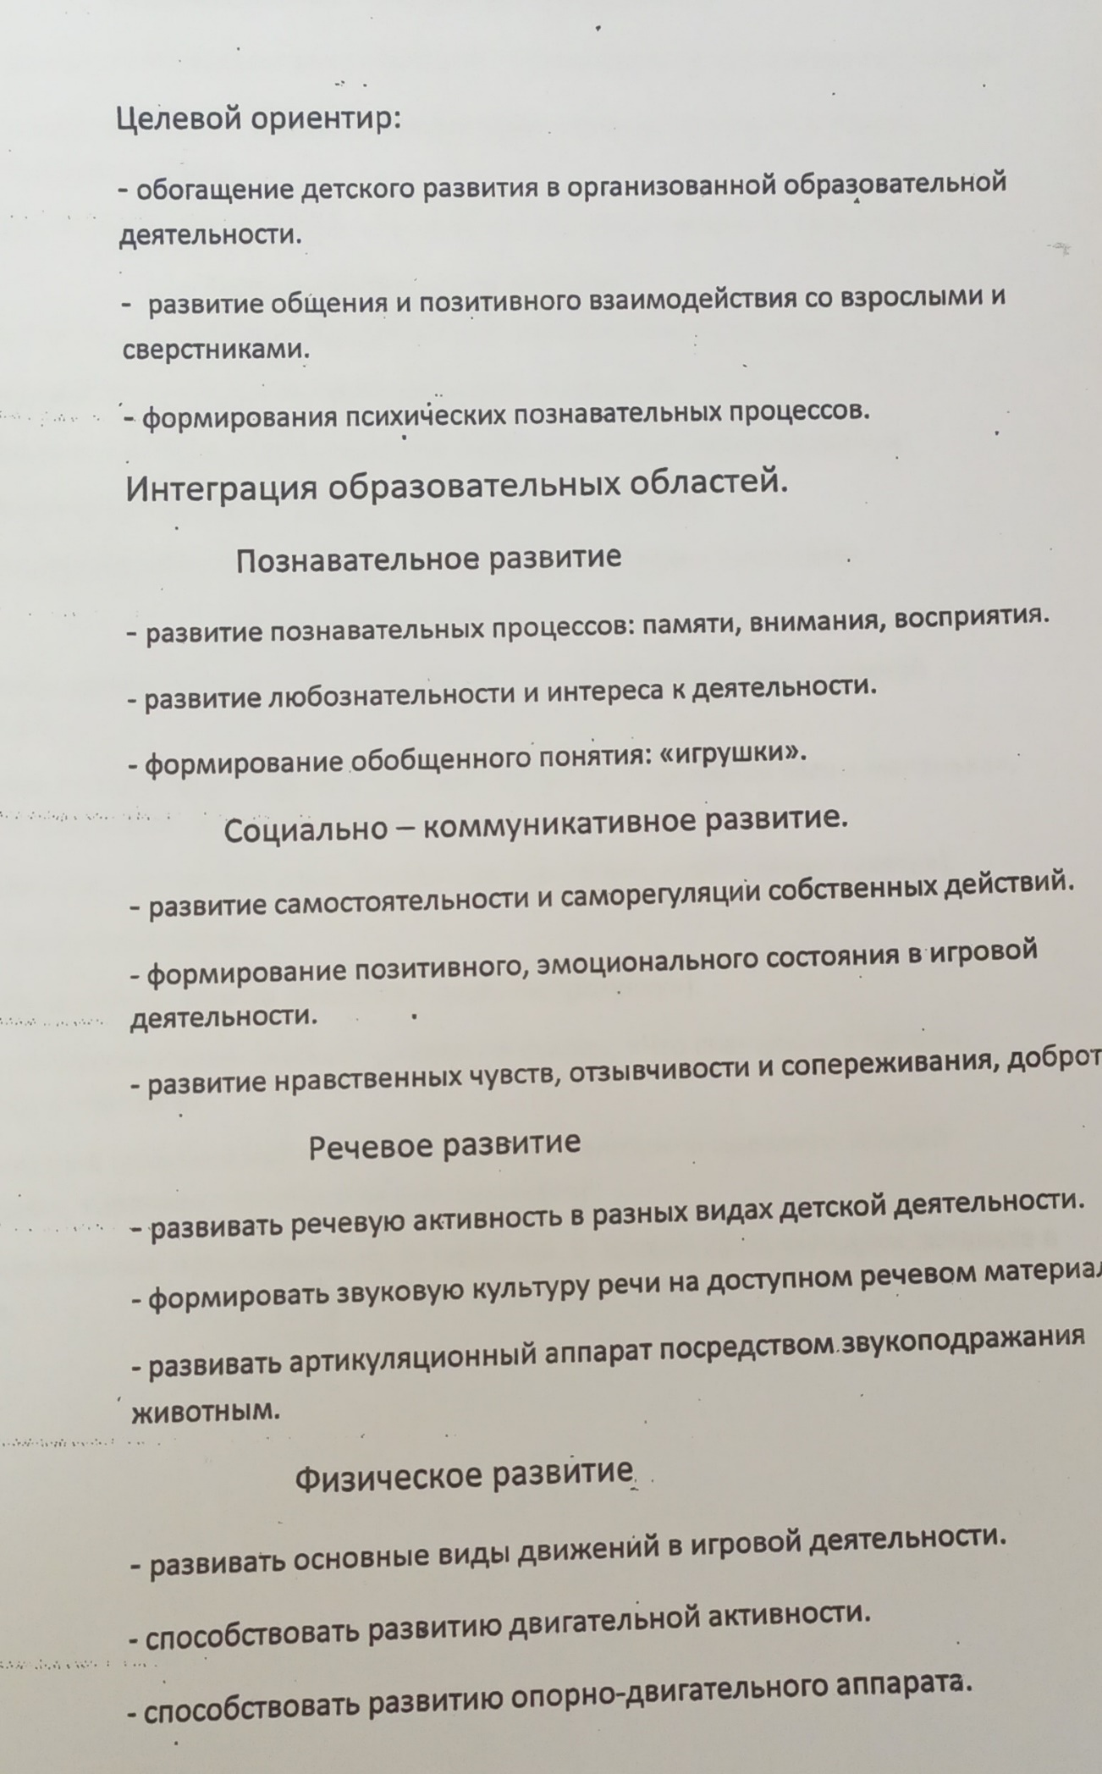

Художественно – эстетическое развитие
- создавать устойчивый интерес к детской поэзии, устному народному творчеству.
- учить видеть и воспринимать основные нравственные ценности: доброта, забота, взаимопомощь.
Методы и приемы воздействия: игровой, наглядный, словесный, поисковый.
Предполагаемый результат - дети проявляют интерес к содержанию образовательной деятельности.
- проявляют активность в выполнении игровых заданий.
- проявляют двигательную активность соответственно игровым правилам.
- проявляют сознательное управление своим поведением.
- формируется опыт правильной оценки хороших и плохих поступков.
Насыщение РППС
- использование игрушек по теме занятия. (дидактическая кукла в зимней одежде)
- чтение литературно – художественный материал: стих «Наша Маша маленька», стих Н. Саконской «Где мой пальчик».
- подвижные, словесные игры. («игра с пальчиками», «собираемся гулять»).
- динамические паузы.
- театрализованные игры. («оденем куклу на прогулку»).
- дидактические игры. («какой одежды не стало», «Что сначала, что потом», «Найди и назови»).
- наглядный тематический материал. (плакат «алгоритм одевания зимней одежды», картинки «зимняя и летняя одежда»).
- использование музыкальных произведений. Е. Шварц «Встаньте дети, встаньте в круг».

Ход занятия.
I Вводная часть:
Утренний круг
Звучит песня «Встаньте дети, встаньте в круг» (построение детей в круг, словесная игра «Назови свое имя»)
Раздается стук в дверь.
В.- Пойду посмотрю, кто это к нам пришел, (вносят дидактическую куклу). Посмотрите, дети, кто это пришел к нам в гости? Д.- ответы детей.
В.- кукла, кукла, а как тебя зовут?
К.- я кукла Маша.
В.- А что это ты так странно одета, один сапожок, одна варежка, пальто расстегнуто, ни колготок, ни штанишек, а на улице зима.
К.- я собиралась на прогулку, а зимнюю одежду не могу найти, помогите мне ребята.
II Основная часть:
В.- ах ты Маша-растеряша, поможем Маше найти ее вещи.
Д.- идут по группе, находят недостающие вещи и называют их.
В.- а теперь давайте поможем кукле Маше правильно одеться.
Проводится дидактическая игра: «Что сначала, что потом».
Цель: закрепить последовательность одевания зимней одежды.
В. — вот теперь ты, Маша, совсем не растеряша. И можно идти гулять. Наша кукла Маша очень любит слушать стихи про нее, давайте ей расскажем. Наша Маша маленька, на ней шубка аленька
Опушка бобровая, Маша чернобровая.
В.- сколько у Маши на ручках варежек? Давайте посчитаем.
Д.- одна, две варежки, всего две варежки.
В.- давайте посчитаем сколько у Маши сапожек.
Д.- один, два сапожка, всего два сапожка.
В.- а теперь, Маша, посмотри, как наши ребятки играют зимой на прогулке. Динамическая пауза:
Собираемся гулять, раз,два,три,четыре,пять.
Наденем на ножки, теплые сапожки.
Варежки, перчатки, ловкие ребятки.
И пойдем скорей гулять, бегать и снежки бросать.
В.- Маша, а ты знаешь какая бывает зимняя одежда, а какая летняя? К.- нет, не знаю.
В.- а наши дети знают и поиграют в игру: «Найди и назови».
Цель: учить различать виды одежды зимняя-летняя.
В.- у меня две карточки, эта карточка какого цвета, что на ней нарисовано? Д.- желтого цвета, на ней нарисовано солнышко.
В.- да, яркое, теплое солнышко, это будет лето; другая карточка голубого цвета, что на ней нарисовано?
Д.- снежинка.
В. — это будет зима. Там, где нарисовано солнышко, найдите и положите летнюю одежду, а где снежинка положите зимнюю одежду.
Д.- выполняют задание и закрепляют названия зимней и летней одежды. В.- видишь, Маша, какие умные у нас дети, а еще они любят играть в игру «Какой одежды не стало?»
Цель: Развитие произвольного внимания.
Правила игры: на карточках 4 вида зимней одежды шапка, шуба, шарф, варежки. Дети закрывают глаза, один предмет убирается, открывают глаза и называют какого вида зимней одежды не стало.
В.- А что надо делать, чтобы варежка не терялась?
Д.- пришить к ним резиночку.
В.- А вот что случилось с нашей Машей, когда она надевала варежки. Инсценировка стихотворения:
Маша варежку надела:
- Ой, куда я пальчик дела?
Нету пальчика, пропал,
В свой домишко не попал!
Маша варежку сняла:
- Поглядите-ка, нашла!
Ищешь, ищешь и найдешь.
Здравствуй, пальчик!
Как живешь?
III Заключительная часть:
В.- Маша, а наши дети хотят подарить тебе красивые варежки. Дети подойдите к столам и наклейте на варежку узор. Найдите своей варежке пару, чтобы цвет и узор были одинаковые. Д.- выполняют задание.
В.- подарите Маше варежки. Ребята наше занятие подошло к концу. И сейчас мы с вами пойдем одеваться на улицу.

